亚威激光全球之旅(2) | 美国、加拿大
2017-09-23 亚威激光装备事业部
点击亚威激光装备事业部关注我哟
☀ 定期推送亚威激光产品介绍，先进技术，应用工艺，机床日常维护，常见问题等优质内容！关注我们妥妥没错！

亚威数控光纤激光切割机凭借可靠的产品质量、完美的性价比、卓越的竞争力，远销欧洲、美洲及东南亚等多个国家，深受客户的信赖。
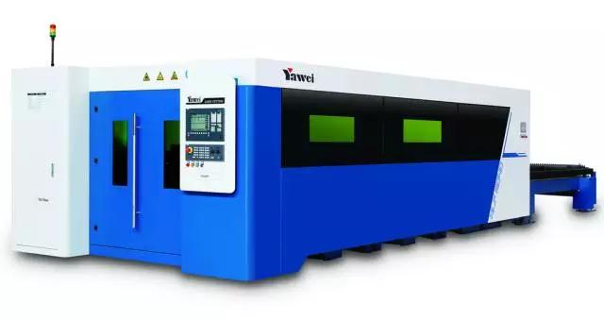
HLF系列高速光纤激光切割机
随激光君一起领略亚威激光切割机的全球之旅：

美国之旅
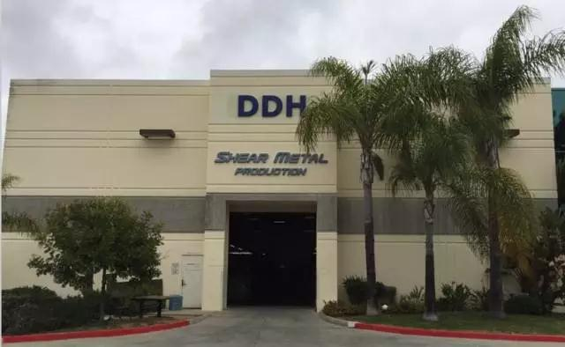
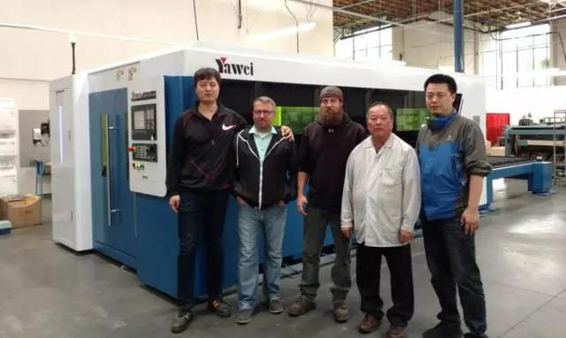
美国SHEAR METAL公司

加拿大之旅
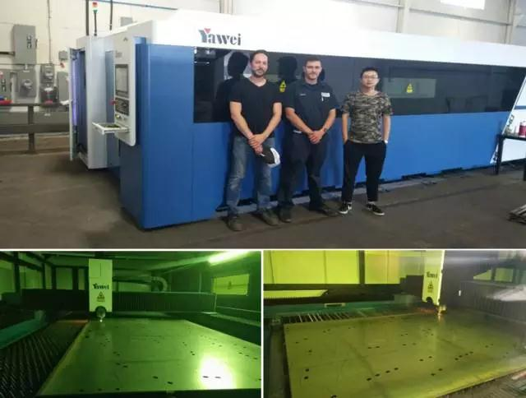
加拿大BRUNO公司
“携手亚威激光，产品更加稳定” — 设备稳定、高效，服务及时、到位！

亚威HLF系列数控光纤激光切割机，是集亚威多年研发和创新、融合国际最前沿激光技术、比肩国际水平的二维激光切割机。
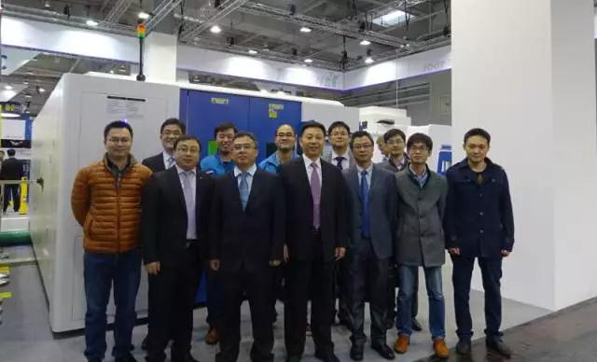
亚威激光装备事业部技术团队

亚威激光切割机的全球之旅（3）将会到达哪些国家呢？
请看亚威激光君下回分解！


Hello，伙伴们长按二维码就可以关注我们啦！

